

Escuela Superior de Computo

Tarea 3: Botones

Application Development for Mobile Devices.

Martínez Méndez Eduardo Isai – 2019630155

3CM14

Profesor: Cifuentes Álvarez Alejandro Sigfrido

Fecha de entrega: 9 de marzo del 2021

**EJEMPLO 1**

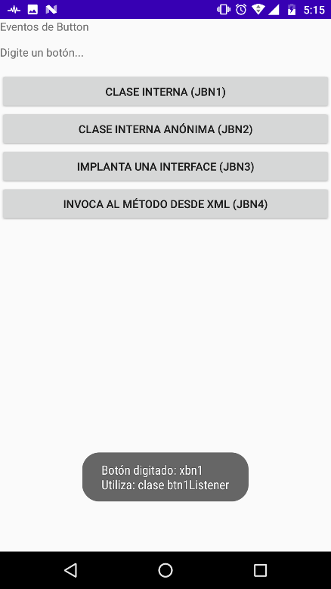 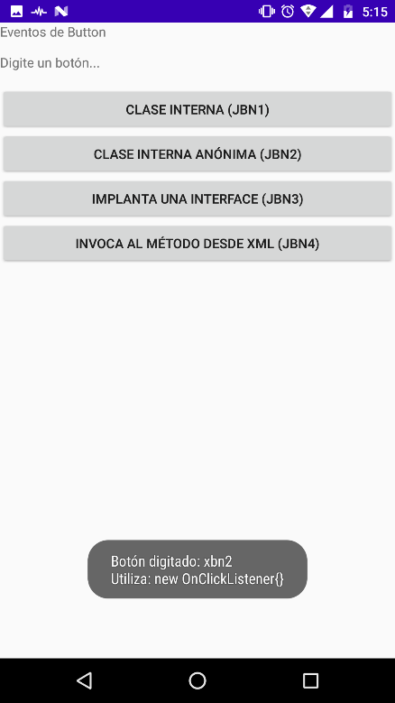

Figura 2. Efecto de presionar el Botón 2

Figura 1. Efecto de presionar el Botón 1

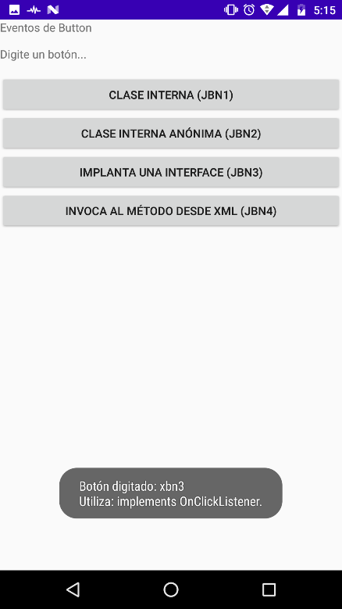 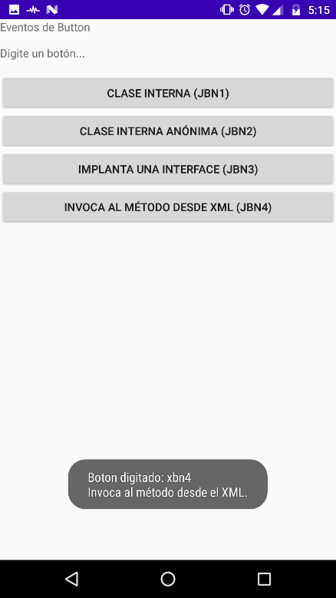

Figura 4. Efecto de presionar el Botón 4

Figura 3. Efecto de presionar el Botón 3

**EJEMPLO 2 EJERCICIO 1**

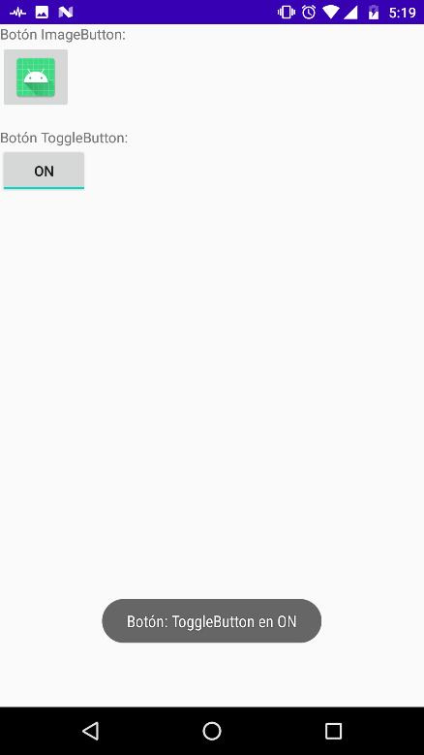 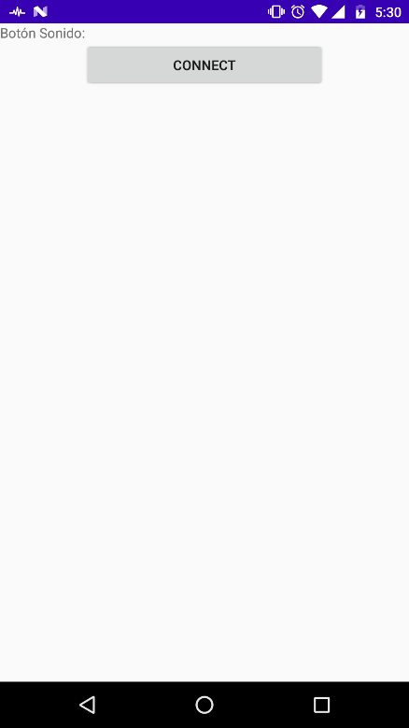

Figura 6. Botón “Connect” reproduce “sonido.wav” (Connect viene de la canción usada de ejemplo)

Figura 5. Efecto de presionar el ToggleButton

**EJERCICIO 2**

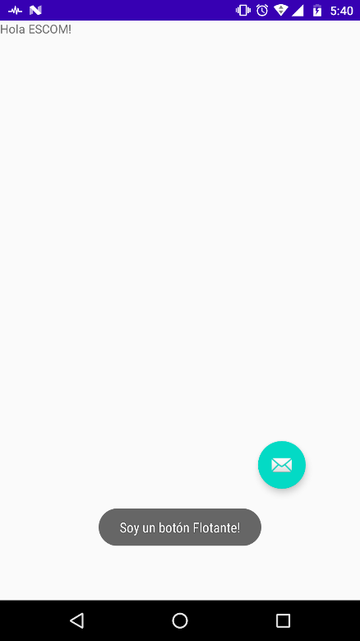

Figura 7. Efecto de presionar el botón flotante